NDS连接ALTWFC服务器简明傻瓜教程2020版
冰水混合物zero原创 转载请保留

鉴于有的同学出现看不懂教程的情况，拒绝姐特别为初心者同学们准备了原来如此简洁易懂的傻瓜教程呦！想要nds联网的话，究竟需要怎么做呢？让我们开始吧！

第一步：搭建网络环境！
想要和全世界的同学们联机，当然需要借助网络啦！但是nds支持的无线加密方式只有wep而已，电脑或者其他常规方式开出来的wife大多是不能让nds用来联机的说！目前为止的可用方案大概有以下三种：

- 路由器！
有路由器的同学，可以尝试进入路由器后台，打开路由器的访客网络功能，然后将密码设置为空！也就是不加密啦！现在的路由器基本都有这个功能喔！
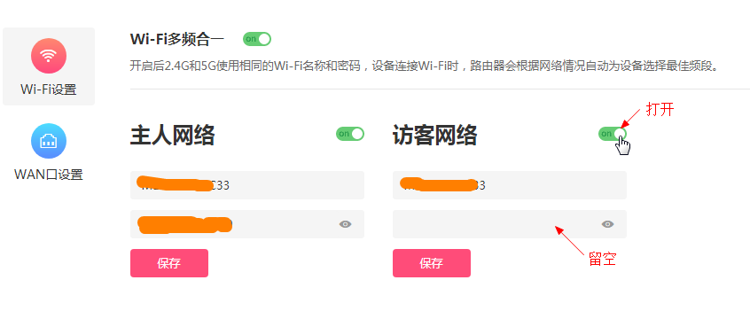
像这样！需要注意的是不同的路由器设置方法不尽相同，笔者用的是水星D126，同学们需要自行在自己家的路由器里面找到这个功能喔！还有就是，同学们联完机之后，不要忘记把这个访客网络再关掉喔！以防隔壁的同学来蹭网~

另外再说一点，如果同学们有肥肠肥肠古老滴漏油器，老到可以支持wep加密，那么也是可以把加密方式设置成wep加密然后设置一个十位以上的密码喔！
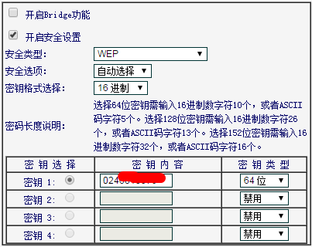
像这样！就可以在nds里面填写密码啦！不过坏处是这种加密方式安全性比较低，同时可能会影响网速喔！

2.360随身wifi ！
并不是说这个东西支持wep加密，而是这个东西可以开出不加密！然后用软件的接入新设备弹窗确认功能可以有效地防止蹭网！目前来看360随身wife2代3代都可以给nds用的说！貌似小米wife也可以？（未测试）亲测腾讯全民wife不能用。价格的话，不算贵，并且到处都可以买到！联机的信号也较为稳定，还算是在没有漏油器的情况下比较好的方案！


3.手机热点！
比较便携的联机方案！只要你带着手机，随时随地可以开热点来给nds用！前提是你要有网络和流量233。手机热点当然也不能开wep，也是通过开不加密来实现的。然则，苹果手机不能开不加密的wife所以悲剧啦！安卓手机是可以的！同样，要注意好不要被蹭网呦！现在的安卓手机一般都有限制登录数、仅限允许设备、隐藏热点等功能，好好利用吧！至于流量损耗问题，经过群里面同学们的测试，得出的结果是耗得很少！所以不用担心会烧掉过多的流量呦！但是用手机热点的方法稳定性比较差，有时候会链接失败出现20100错误，如果出现的话，请耐心多尝试几次！祝你好运！

第二步：设置DNS！
需要把DNS设置到ALTWFC服务器的地址，才能正确连接到ALTWFC服务器呦！设置方法如下：
1.需要用一个可以联网的游戏来设置，这里拒绝姐用的是马尿赛车也就是这货来为同学们演示！
把游戏拷贝进少撸卡，然后插进主机更新目录找到游戏然后打开游戏。（当然如果你有正版卡的话，也一样是可以的喔！）
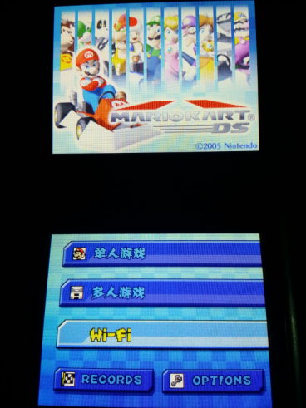
点击第三项Wi-Fi
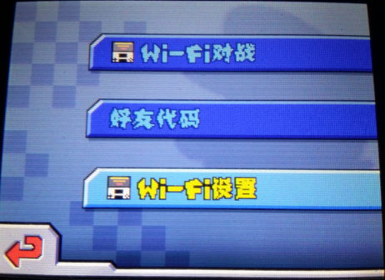
然后选择Wi-Fi设置
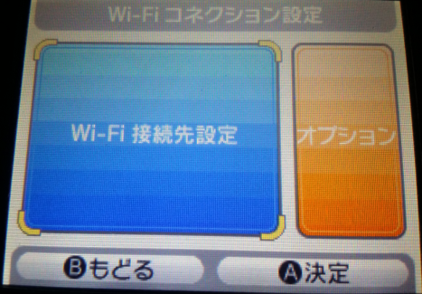
点击蓝色的大按钮（ps.如果你在官方服务器关闭之前连接过官方服务器，需要在这一步先删除机身联网id，删除方法详见*附录2）
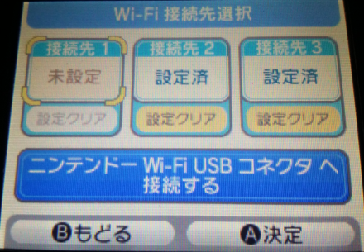
可以看见三个设置位置，（没设置过的话应该是三个【未设定】的说）点击其中一个【未设定】按钮
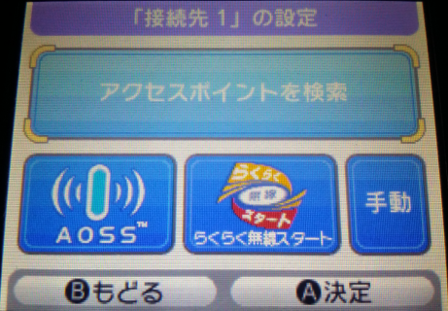
点击最大的长条按钮
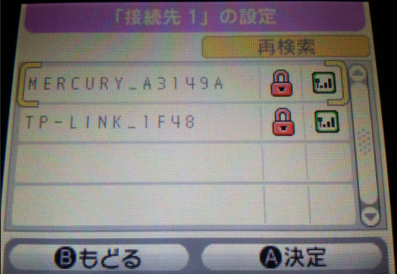
顺利的话就可以搜到咱们开出的网络咯！这里是路由器！需要说一下的是，红色的锁头代表加密方式支持，灰色的代表加密方式不支持呦！点击你搜到的网络
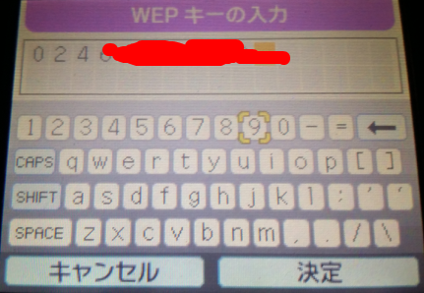
键入密码，当然没设置的话就木有咯！
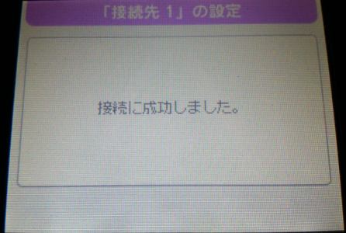
点决定之后就开始测试咯！正常情况下，这里是会测试成功的，显示如上图
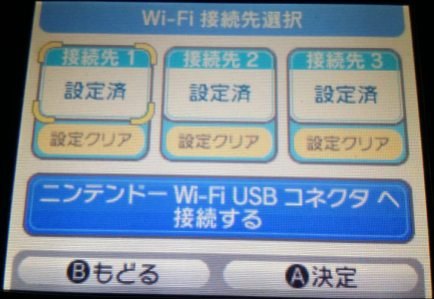
还没完呢！成功之后返回这个页面，再次点击第一个设置位
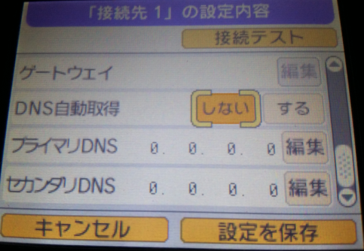
会看到刚刚搜到的接入点的详细设置选项，将滚动条撸到最下面，在上图DNS自动取得一栏选择【しない】然后在下面的两栏输入ALTWFC的地址也就是172.104.88.237像这样
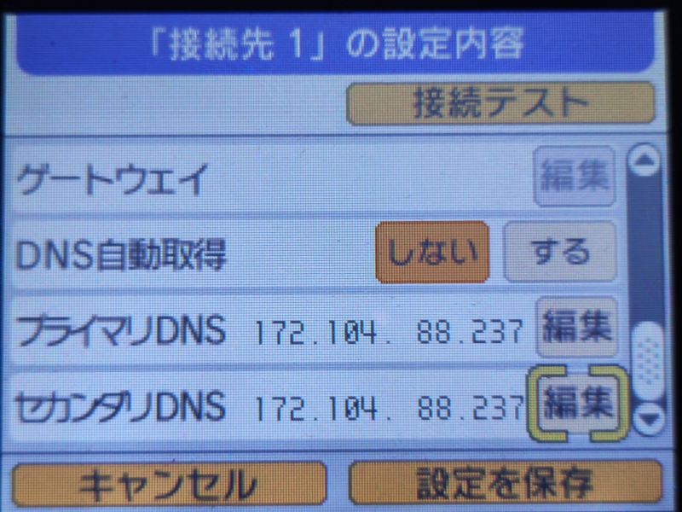
最后千万别忘记点击按钮来保存设置！

这些都做完了，可以点击来测试连接！

看到这个就说明你成功啦！
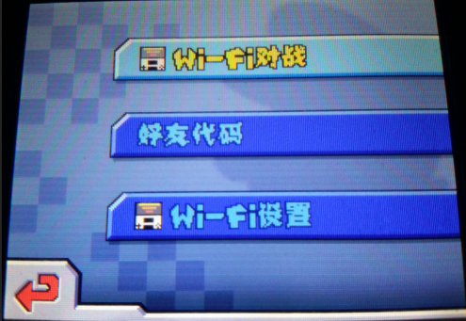
退回主菜单，快来试试看吧！
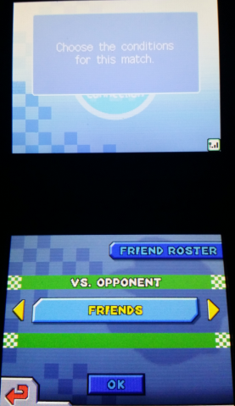
成功！可以和小伙伴们互相加fc或者去世界来玩咯！

醒目：最后还要注意一点的是，每次断开连接之后，尝试再次连接就会失败，错误代码52100。解决办法是重启你的nds再来试试看！(Wiimmfi服务器貌似不需要重启)加油↖(^ω^)↗！

教程到此结束！如果同学们在设置过程中遇到什么问题，都可以在群里和贴吧里来提问呦！祝你玩得愉快！
qq群：192123136
-----------------------------------------我是华丽的分割线-------------------------------------
*附录1
给游戏rom打补丁的方法！
目前AltWfc和Kaeru服务器，都支持了免补丁联机，所以这个附录基本可以无视了！但是wiimmfi貌似还是需要打补丁的！这里是打补丁的方法！当然群共享还是有打好补丁的rom合集的喔！


稍微有点进阶，不过也不是神马困难的事啦！首先，你要有一台电脑，然后你的电脑上要有.NET framework 4.0或以上版本的运行环境，安装包在贴吧资源帖和群公告里都有收录
然则，大部分电脑里都会有这个环境，如果提示电脑里已安装，就不需要再安装咯！
然后就是补丁工具！可以到官网去下载最新的补丁工具，贴吧资源帖或者群公告也会同步更新，截止到本文撰写，最新的版本是。
把压缩包下载下来解压，会看见
这两个文件，第一个是说明，可以直接发送到红本打开，第二个就是补丁工具程序咯！然则这个程序不能直接打开正确的食用方法是将游戏rom拖拽到这个可执行程序上，就会自动执行咯！
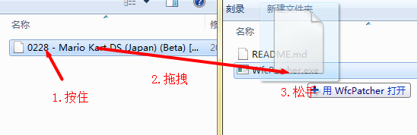
如上图，松开之后就会出现一个dos窗口像这样
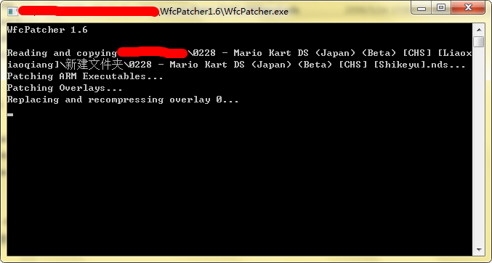
等黑窗口消失，如果成功的话就会在游戏rom的同级文件夹下找到打好补丁的文件咯！如下图
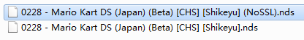
对了，不支持wifi的游戏当然是打不上补丁的说！那么如何辨别游戏是否支持wifi呢？一种办法是用最新的补丁工具来打一次试试看，如果可以生成文件则支持，如果生成之后又消失，就是不支持咯！还有一种办法是看游戏的封面233，有wifi功能的游戏，一般会在左侧多一个蓝色的图标像这样

需要注意的是，某些游戏（比如口袋妖怪黑）用最新版本打不上补丁，需要用旧版本的补丁工具。失败的时候，试试看其他的吧！O(∩_∩)O~
*附录2
如何删除机身联网id！
如果你在官方服务器关闭之前连接过官方服务器，或者将来你需要更换其他服务器的时候，需要进行这个操作，不然会出现60000、61010、61020之类的错误，之前马车经常出现的61010错误，其实也可以用这个方法来解决！
操作方法如下：
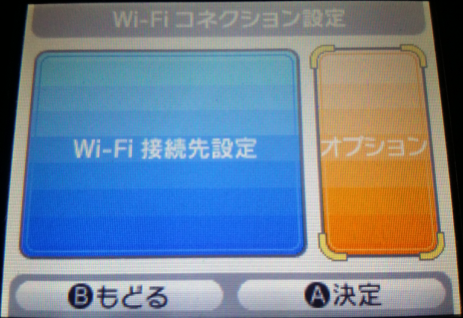
进入wifi设置界面之后，点击这个黄色的稍微小一点的按钮
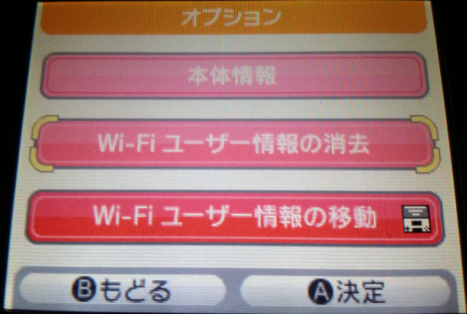
点选第二项，然后确定，就删除咯！之后发现这里的第二项第三项变成了灰色不可选，再次连接服务器的时候会重新获取，再联机就喵有问题啦！
ps.如果你之前并未连过官方的服务器或者其他服务器，那么这里就是灰色的，就不用管他啦！
ps2.如果你在成功联网之后又进行了这一步，那么会导致你所有游戏的fc都会重新获取！某些游戏好友列表丢失！要注意呦！

---------------------------------我是华丽的分割线------------------------

本教程全部内容到此结束！如有纰漏，恳请指正！谢谢同学们(*^__^*) ！

作者：冰水混合物zero
QQ：137563800
2016/1/26

